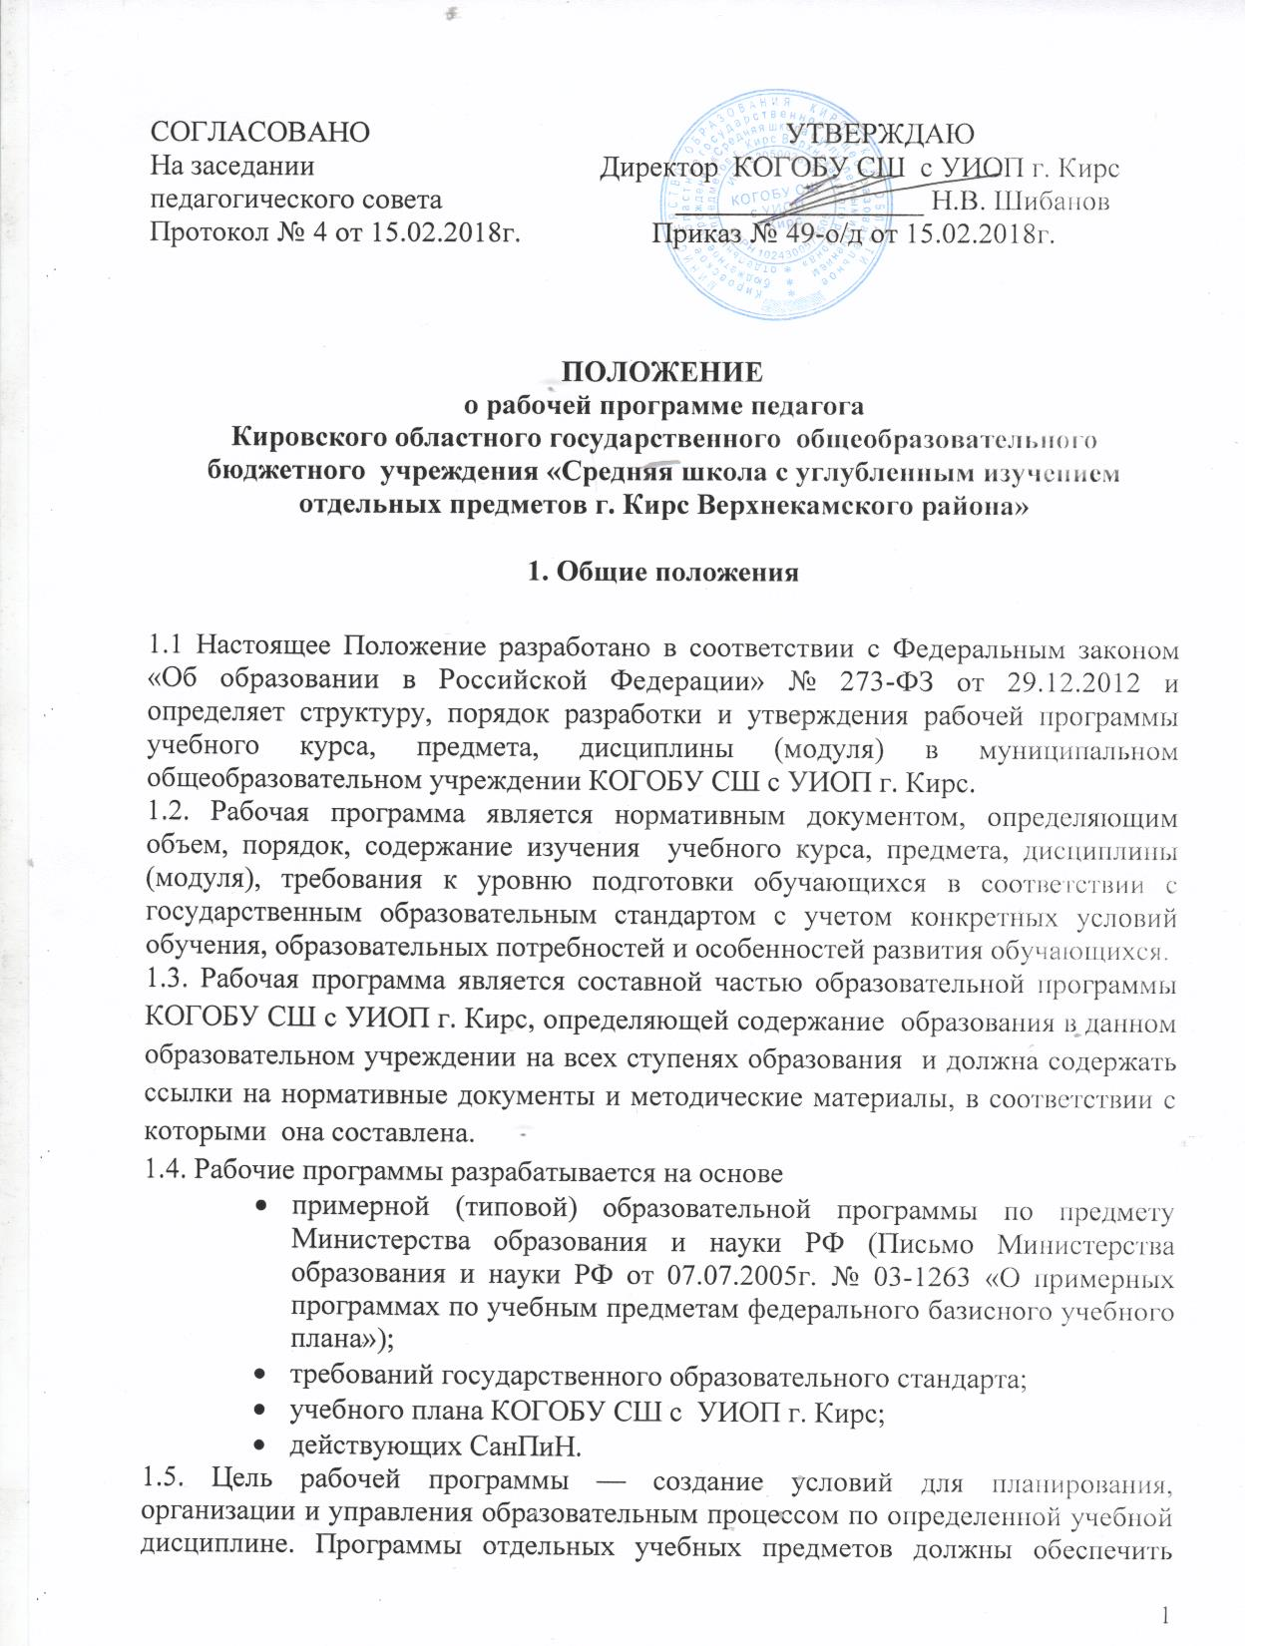 достижение планируемых результатов освоения основной образовательной программы начального общего образования.
Задачи программы:
- дать представление о практической реализации компонентов федерального государственного образовательного стандарта при изучении конкретного предмета (курса);
- конкретно определить содержание, объем, порядок изучения учебной дисциплины (курса) с учетом целей, задач и особенностей учебно-воспитательного процесса образовательного учреждения и контингента обучающихся.
1.6. Функции рабочей программы:
- нормативная, то есть является документом, обязательным для выполнения в полном объеме;
- целеполагания, то есть определяет ценности и цели, ради достижения которых она введена в ту или иную образовательную область;
- определения содержания образования, то есть фиксирует состав элементов содержания, подлежащих усвоению учащимися;
- процессуальная, то есть определяет логическую последовательность усвоения элементов содержания, организационные формы и методы, средства и условия обучения;
- оценочная, то есть выявляет уровни усвоения элементов содержания, объекты контроля и критерии оценки уровня обученности учащихся.
1.7. К рабочим программам, которые в совокупности определяют содержание деятельности ОУ в рамках реализации основной образовательной программы , относятся:
- программы по учебным предметам;
- программы элективных курсов, курсов по выбору;
- программы факультативных занятий;
программы курсов внеурочной деятельности

1.8. Формы реализации национально-регионального компонента и компонента образовательного учреждения государственного образовательного стандарта в рабочих программах определяются образовательным учреждением самостоятельно и отражаются в его образовательной программе.
1.9. Рабочая программа может быть составлена на один, два, три, четыре года или на одну ступень обучения в каком – либо классе, параллели.
1.10. Структура рабочих программ учебного курса, предмета, дисциплины (модуля) в образовательном учреждении едина и принимается педагогическим советом ОУ.

2. Порядок рассмотрения и утверждения рабочих программ

2.1. Рабочая программа по учебному курсу, предмету, дисциплине (модулю) разрабатывается учителем – предметником или несколькими учителями-предметниками до 1 сентября учебного года и обсуждается на заседаниях методических объединений. С учётом мнения педагогических работников в рабочую программу могут быть внесены изменения. Рабочая программа учебного предмета может быть единой для всех работающих в данной школе учителей или индивидуальной.
2.2. Заместитель директора по УВР проводит проверку рабочей программы на предмет соответствия требованиям настоящего Положения. При несоответствии рабочей программы установленным требованиям заместитель директора по УВР возвращает рабочую программу составителю на доработку с указанием конкретного срока
2.3. При соответствии рабочей программы установленным требованиям она принимается на заседании педагогического совета и утверждается директором общеобразовательного учреждения. При этом на титульном листе рабочей программы ставятся соответствующие грифы о принятии и утверждении рабочей программы.
2.4. Один экземпляр рабочей программы (копия) хранится у педагогического работника, ведущего образовательную деятельность по этой программе, а второй экземпляр (подлинник) хранится у администрации (заместителя директора по УВР).
2.5. Ежегодно учителями-предметниками осуществляются необходимые корректировки рабочей программы в соответствии с новыми требованиями и новыми условиями обучения. После корректировки программа проходит процедуру рассмотрения и утверждения указанную в пп. 2.1.-2.4. данного Положения.

3. Структура рабочей программы

3.1. В соответствии с письмом Министерства образования и науки РФ от 07.07.2005г. № 03-1263 «О примерных программах по учебным предметам федерального базисного учебного плана» обязательными структурными элементами рабочей программы по предметам должны быть:
  - Пояснительная записка.
  - Основное содержание с примерным распределением учебных часов по основным разделам.
- Требования к уровню подготовки оканчивающих начальную (основную, среднюю) школу.
3.2. Рабочая программа учебного курса, предмета, дисциплины (модуля) КОГОБУ СШ с УИОП г. Кирс должна содержать следующие разделы:
- Титульный лист.
- Пояснительная записка.
- Учебно-тематический план.
- Содержание рабочей программы.
- Требования к уровню подготовки обучающихся (выпускников ступени).
- Список литературы.
- Календарно-тематический план.
3.3. Титульный лист, (Приложение 1) содержит:
- наименование образовательного учреждения (в соответствии с лицензией и Уставом);
- название учебного курса, предмета, дисциплины (модуля);
- указание класса (параллели, ступени), где изучается предмет, курс;
- ФИО учителя-предметника (учителей-предметников) - составителя (составителей) рабочей программы;
- учебный год (годы) или срок освоения (4 года, 5 лет, 2 года и др.), в течение которого реализуется рабочая программа.

3.4. В Пояснительной записке указываются
- цели и задачи, решаемые при реализации рабочей программы;
- информация об используемом учебнике и его методическом сопровождении;
- сведения о примерной программе (и/или авторской), на основании которой разработана рабочая программа, с указанием наименования (автора) и года издания;
- нормативно-правовые документы, на основании которых разработана рабочая программа;
- обоснование выбора примерной или авторской программы для разработки рабочей программы;
- информация о внесенных изменениях в примерную или авторскую программу и их обоснование;
- информация о количестве учебных часов, на которое рассчитана рабочая программа (в соответствии с учебным планом, годовым календарным учебным графиком), в том числе количестве часов для проведения контрольных, лабораторных, практических работ, экскурсий, проектов, исследований и др.;
- технологии обучения;
- виды и формы итогового контроля;
планируемый уровень подготовки обучающихся на конец учебного года (ступени) в соответствии с требованиями, установленными государственными образовательными стандартами, образовательной программой КОГОБУ СШ с УИОП г. Кирс.
3.5. Учебно-тематическое планирование с указанием названий тем и разделов, общим количеством часов на каждую тему (раздел), количеством теоретических и практических часов по каждой теме (разделу). Учебно – тематический план составляется в таблице (Приложение 2)
3.6. Содержание образования должно соответствовать требованиям государственного образовательного стандарта (2004 г.). Содержание рабочей программы выстраивается по разделам (темам) с указанием часов, отведённых на изучение каждого раздела (темы).
3.7. Требования к уровню подготовки обучающихся (выпускников) определяются по окончании каждого учебного года, ступени образования в соответствии с государственным образовательным стандартом (2004 г.).
3.8. В Списке литературы указывается основная и дополнительная учебная литература, учебные и справочные пособия, учебно-методическая литература, перечень дидактических материалов, электронные издания, Интернет-источники..
3.9. Календарно-тематическое планирование с указанием тем уроков, календарных сроков их освоения, элементов содержания урока, элементов дополнительного содержания, используемых технических средств обучения и цифровых образовательных ресурсов. Решением заседания кафедры и методического объединения в календарно – тематическое планирование могут быть внесены дополнительные графы в соответствии со спецификой предмета.
3.10. Рабочая программа учебного предмета должна быть оформлена по образцу, аккуратно, без исправлений выполнена на компьютере. Текст набирается в редакторе Word шрифтом Times New Roman, кегль 12-14, межстрочный интервал одинарный, выравнивание по ширине, поля со всех сторон 1- 2 см; центровка заголовков и абзацы в тексте выполняются при помощи средств Word, листы формата А4. Таблицы вставляются непосредственно в текст.
Титульный лист считается первым, но не нумеруется, также как и листы приложения.
Список литературы строится в алфавитном порядке, с указанием полных выходных данных (города и названия издательства, года выпуска, количества страниц документа (книги), если он полностью изучается.
3.11. В зависимости от степени корректировки примерной или авторской программы рабочая программа может быть двух видов:
1 вид – если рабочая программа в полном объеме соответствует примерной или авторской программе по предмету;
- если в примерной учебной (или авторской, составленной на основе примерной) программе не указано распределение часов по темам или годам изучения учебного курса, а имеется только количество часов по разделам на несколько лет изучения. В этом случае учитель распределяет часы каждого раздела по учебным годам и темам самостоятельно.
2 вид – если:
- количество часов в учебном плане образовательного учреждения не совпадает с количеством часов в примерной (авторской) программе (более чем на 6 часов в год) вне зависимости от количества учебных недель в конкретном общеобразовательном учреждении (33, 34 или 35 учебных недель);
- производится корректировка авторской программы в плане изменения числа тем, последовательности их изложения, перераспределения часов, отводимых на изучение тем; распределение резервного времени производится учителем самостоятельно и не является корректировкой программы;
- есть необходимость разработать интегрированный курс, включающий два и более предметов; рабочую программу по интегрированному курсу разрабатывают с учетом наибольшего взаимопроникновения тем учебных предметов, входящих в интегрированный курс;
- рабочие программы по элективным, факультативным и дополнительным образовательным курсам составлены на основе учебной литературы при отсутствии авторской программы и учебно-методического комплекта.

4. Утверждение рабочей программы
4.1. Сроки и порядок рассмотрения Рабочей программы определяется данным положением.
4.2. Рабочая программа утверждается ежегодно в начале учебного года (до 1 сентября текущего года) приказом директора образовательного учреждения.
4.3. Деятельность руководителя школьного методического объединения по рассмотрению рабочей программы:
4.3.1 Учитель представляет рабочую программу на проверку руководителю методического объединения или кафедры на предмет соответствия установленным требованиям, прописанным данным положением.
4.3.2. Руководитель школьного методического объединения или кафедры до 27.08 ежегодно рассматривает рабочую программу по предмету на соответствие ФГОС, примерной либо авторской программе, на основании которой педагог составлял рабочую программу, образовательной программе школы, учебному плану, в случае необходимости даёт рекомендации по доработке программы.
4.3.3. Руководитель школьного методического объединения или кафедры на титульном листе под грифом «Проверено» ставит дату и подпись.
4.3.4. Рабочую программу, прошедшую экспертизу, руководитель методического объединения, представляет на согласование курирующему заместителю директора.
4.4 Деятельность заместителя директора по рассмотрению рабочих программ:
4.4.1. Заместитель директора рассматривает рабочую программу по предмету на соответствие ФГОС, реализуемой программе, образовательной программе школы, школьному положению о рабочей программе, учебному плану, в случае необходимости даёт рекомендации по доработке программы.
4.4.2. В случае принятия заместителем директора решения о включении данной программы в перечень рабочих программ, реализуемых в школе в очередном учебном году, он на титульном листе под грифом «Согласовано» ставит дату и подпись.
4.4.3. Согласованную рабочую программу заместитель директора передает для утверждения директору школы.
4.5. Деятельность директора образовательного учреждения по утверждению рабочей программы.
4.5.1. Директор рассматривает программу на соответствие ФГОСу, реализуемой программе, школьному Положению о рабочей программе.
4.5.2. Директор школы приказом утверждает рабочие программы по всем предметам учебного плана на текущий учебный год. В титульном листе под грифом «Утверждаю» ставит дату, подпись.
4.6. После утверждения директором школы Рабочая программа становится нормативным документом, реализуемым в данном образовательном учреждении.
4.7. Рабочие программы, являющиеся авторскими, проходят дополнительно процедуру внутреннего и при необходимости внешнего рецензирования. Внутреннее рецензирование проводится в общеобразовательном учреждении высококвалифицированным учителем соответствующего учебного предмета.
4.8. Рабочие программы учебных предметов могут корректироваться в период учебного процесса. Основаниями для внесения изменений могут быть следующие обстоятельства:
- изменение часов учебного плана, отводимых для изучения предмета;
- изменение федеральных государственных образовательных стандартов;
4.9. Все изменения, дополнения, вносимые педагогом в Программу в течение учебного года, должны быть согласованы с курирующим заместителем директора на предмет соответствия программы учебному плану общеобразовательного учреждения и требованиям государственного образовательного стандарта. На первой странице рабочей программы ставится гриф согласования: СОГЛАСОВАНО Заместитель директора по УР (подпись). Расшифровка подписи. Дата. (Приложение 5).

5. Контроль за реализацией рабочих программ
5.1. Контроль за реализацией рабочих программ осуществляется в соответствии с планом внутришкольного контроля.
5.2. Контроль выполнения рабочей программы осуществляет заместитель директора.

6 .Делопроизводство
6.1. Администрация школы осуществляет систематический контроль за выполнением рабочих программ, их практической части, соответствием записей в классном журнале содержанию рабочих программ по итогам каждого учебного периода (четверти, года).
6.2. В случае невыполнения рабочей программы, по итогам проверки, учитель фиксирует необходимую информацию в листе корректировки в конце каждого полугодия.
6.3. Итоги проверки рабочих программ подводятся на административном совещании.
6.4. Экземпляр рабочей программы хранится у учителя, в электронном виде хранится в методическом кабинете и в базе данных на сервере школы.
6.5. Рабочие программы хранятся в течение трех лет.
6.6. В календарном тематическом планировании учитель проставляет даты по плану проведения уроков печатным способом, а даты по факту проведения урока прописывает ручкой. Изменения дат проведения уроков в случае актированных дней, болезни, командировки учителя вносятся в лист фиксации дополнений в рабочую программу.
6.7. Данное Положение вступает в силу со дня его утверждения. Срок действия не ограничен (или до момента введения нового Положения).

